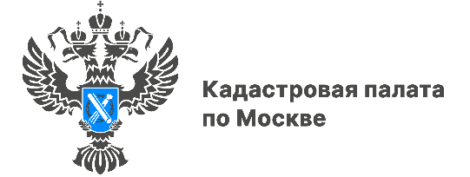

Услугой Росреестра по выездному обслуживанию заявителей в Москве
за год стали пользоваться в три раза чаще
Услуга Росреестра по выездному приему и курьерской доставке пакетов документов пользуется особой популярностью у жителей московского региона. Заявители с начала этого года в три раза чаще стали обращаться в ведомство – не выходя из дома.
«Выездное обслуживание остается одним из наиболее удобных способов подачи документов на регистрацию недвижимости, в том числе экстерриториально, а также для получения сведений из ЕГРН. Эта услуга позволяет подать заявление в удобном для заявителя месте и в выбранное им время. Важно, что проведение учетно-регистрационных действий в этом случае проводится в сокращенные сроки», — комментирует Сергей Исмунц, заместитель руководителя Управления Росреестра по Москве.
С помощью выездного приема можно подать документы в отношении любых объектов недвижимости, расположенных на территории Российской Федерации. Специалисты столичной Кадастровой палаты могут принять документы на:
- кадастровый учет;
- регистрацию права и сделки с имуществом;
- единую процедуру;
- предоставление сведений из ЕГРН.
Рассмотрев заявку на выезд специалиста, представители Кадастровой палаты по Москве свяжутся с заявителем для согласования даты и времени визита. Все оборудование, необходимое для приема-выдачи документов, эксперт привезет с собой. Также заявителям доставят невостребованные документы, подготовленные по итогам предоставления услуги, после истечения срока их хранения в МФЦ.
«Выездной формат приема документов для проведения учетно-регистрационных процедур и возможность получения сведений из реестра недвижимости с помощью курьерской доставки помогают экономить время, а также обеспечивают возможность получения популярных государственных услуг в максимально комфортных условиях для граждан, — отметила Елена Спиридонова, директор Кадастровой палаты по Москве, — За 10 месяцев 2022 года по результатам выездного обслуживания количество принятых и доставленных Кадастровой палатой по Москве документов возросло более чем в 3 раза по сравнению с аналогичными показателями 2021 года».
Ветеранам Великой Отечественной войны и инвалидам I и II групп услуга оказывается бесплатно, если они являются собственниками объектов, при предъявлении удостоверяющих данный статус документов.
Пригласить эксперта Кадастровой палаты по Москве можно любым удобным способом: подав заявку в электронном виде на сайте, а также по телефону 8 (495) 587-78-55 (доб. 24-34), электронной почте dostavka@77.kadastr.ru или обратившись в офис, расположенный по адресу: г. Москва, шоссе Энтузиастов, д. 14.

Контакты для СМИ
Пресс-служба Кадастровой палаты по Москве
+ 7 (495) 587-78-55 (вн.23-33)
press@77.kadastr.ru
kadastr.ru
Москва, шоссе Энтузиастов, д. 14

